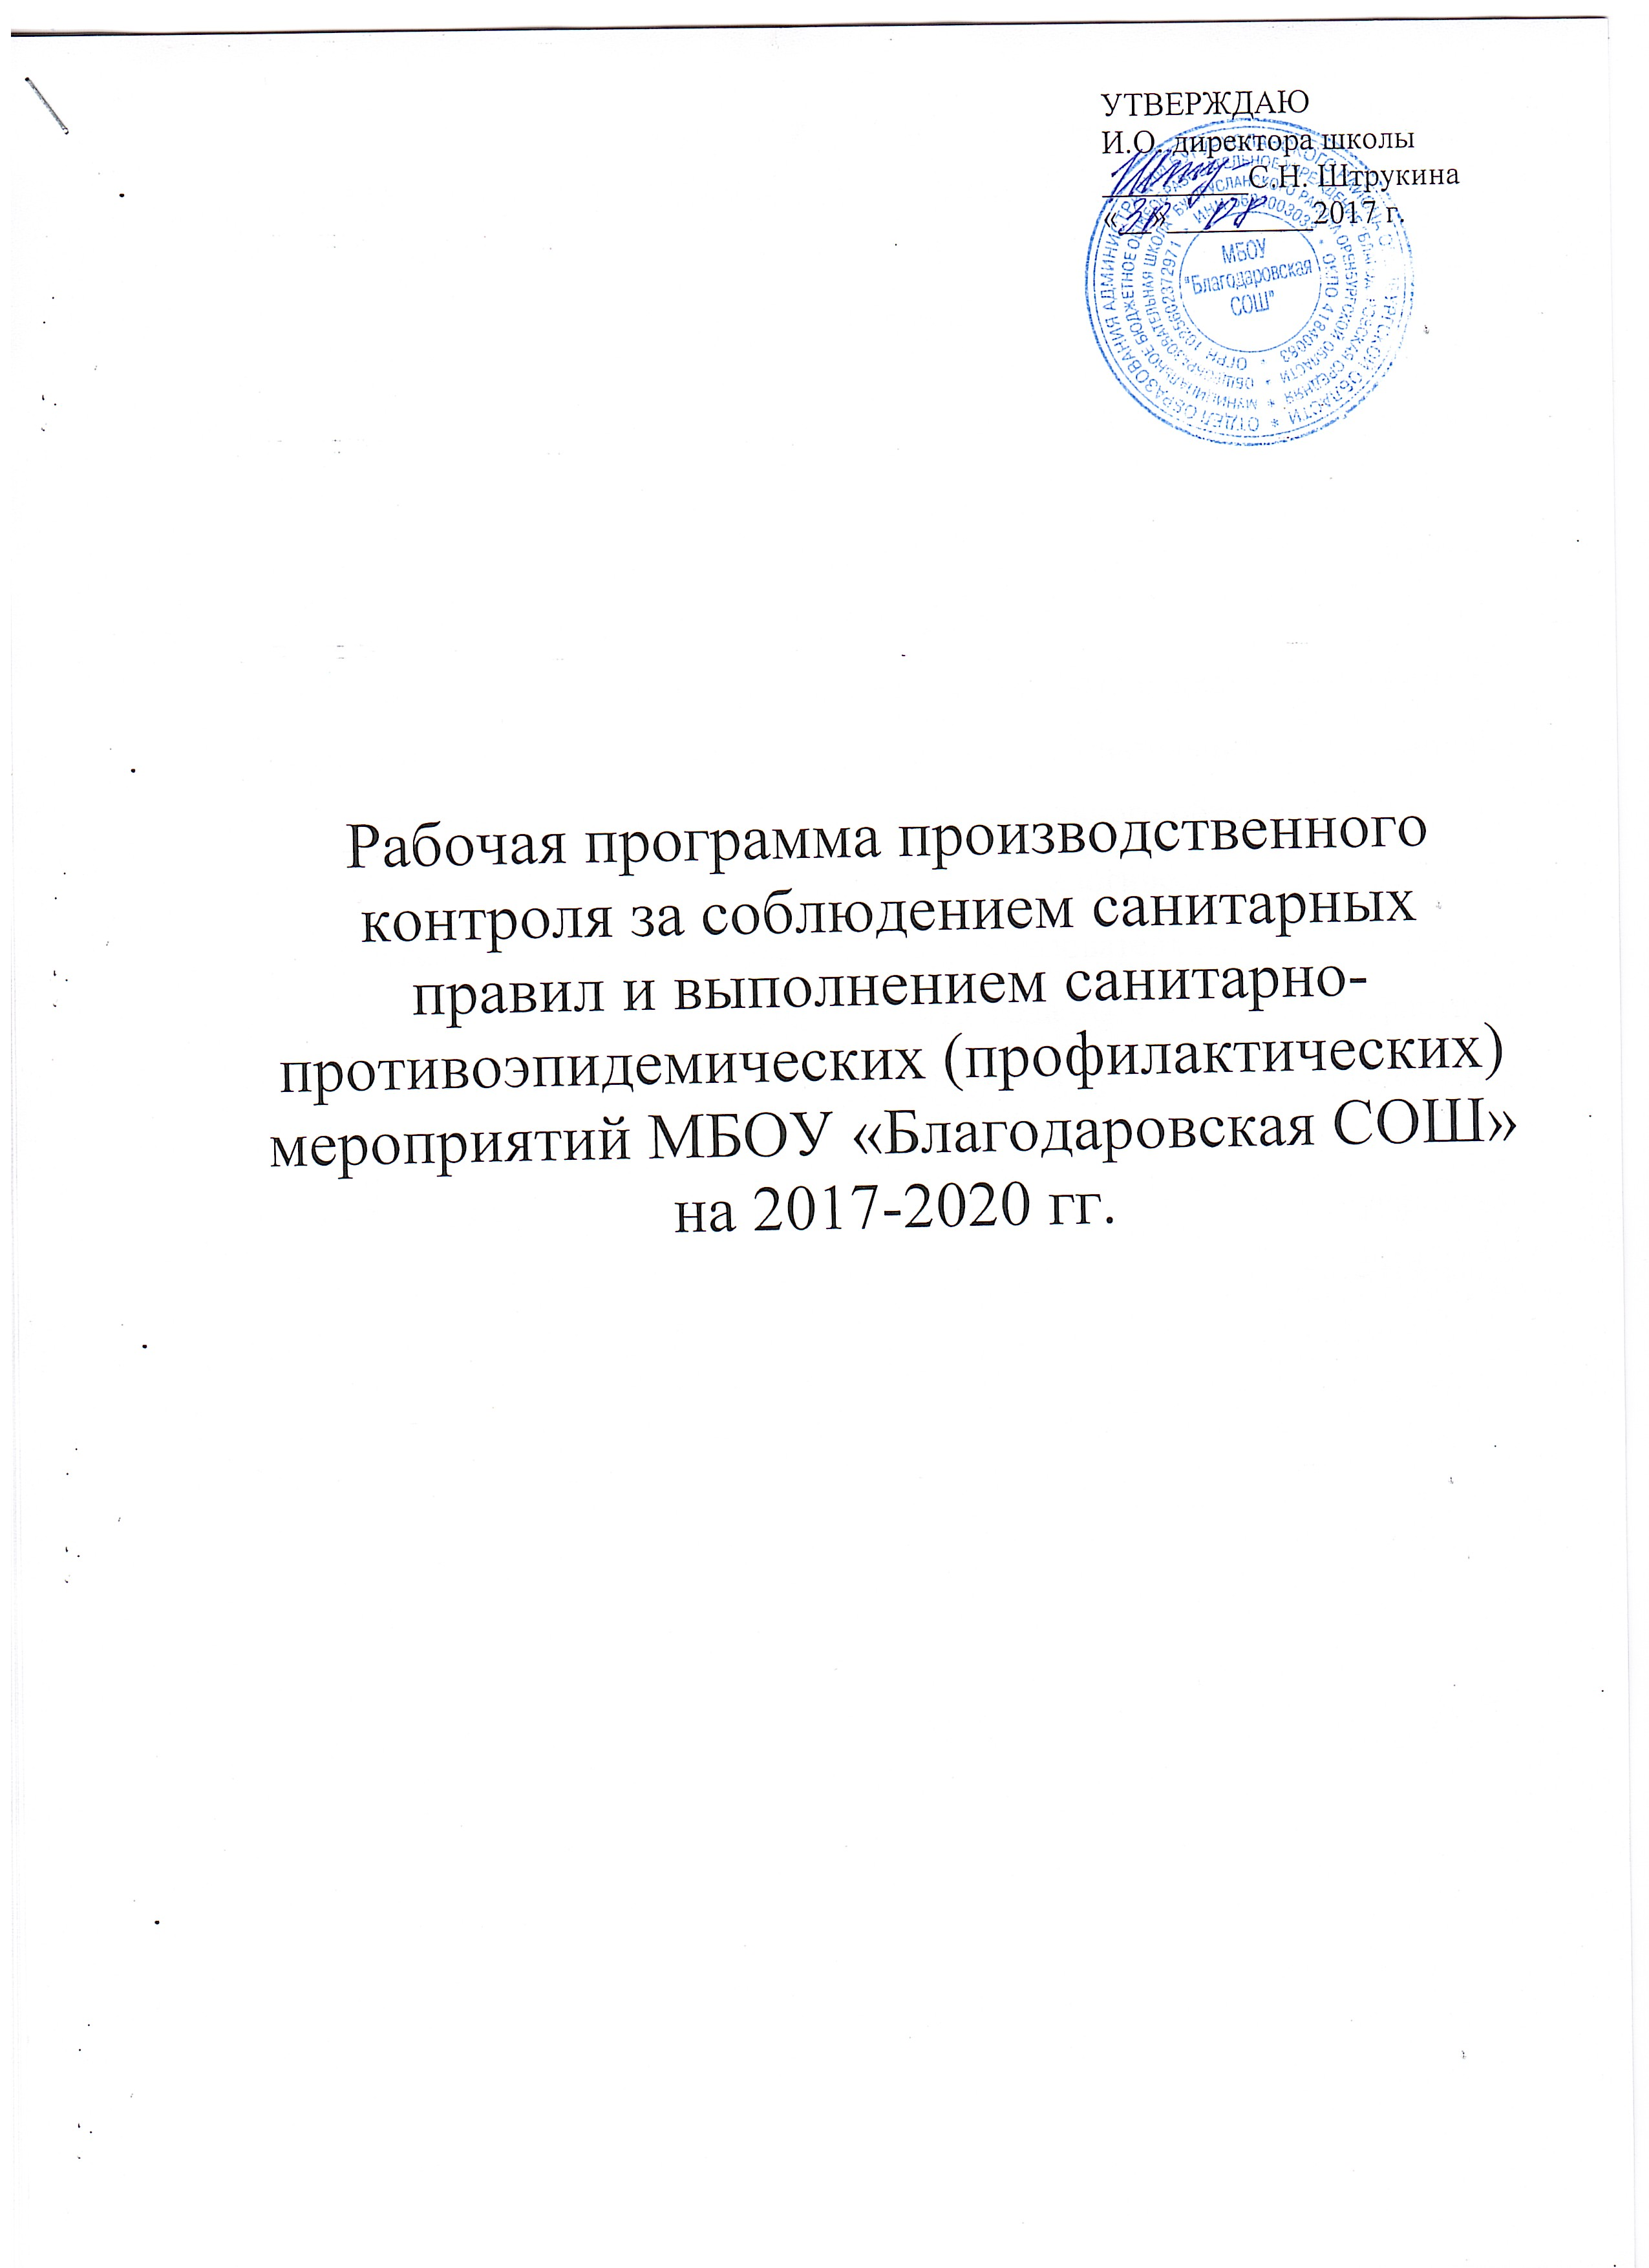

Перечень официально изданных санитарных правил, методов и методик контроля, факторов среды обитания, в соответствии с осуществляемой деятельностью.

• Федеральным законом от 29 декабря 2012г. № 273-ФЗ «Об образовании в Российской Федерации»;
• Федеральным законом от 30.03.1999 года №52-ФЗ " О санитарно- эпидемиологическом благополучии населения";
• СанПиН 2.4.5.2409-08 "Санитарно-эпидемиологические требования к организации питания обучающихся в общеобразовательных учреждениях, учреждениях начального и среднего профессионального образования";
- СанПиН 2.4.2.2821-10 «Санитарно-эпидемиологические требования к условиям и организации обучения в общеобразовательных учреждениях»;
• Федеральным законом от 05. 04. 2013 года № 44-ФЗ «О контрактной системе в сфере закупок товаров, работ и услуг для обеспечения государственных и муниципальных нужд»;
• районной программы «Совершенствование организации питания учащихся в общеобразовательных учреждениях Бугурусланского района на 2014-2016 годы».

Перечень должностных лиц (работников), на которых возложены функции по осуществлению производственного контроля.

Директор школы – Макеева Алёна Владимировна

- Наличие официально изданных санитарных правил, методов и методик контроля факторов среды обитания в соответствии с осуществляемой деятельностью.
- Организацию медицинских осмотров. Гигиенической подготовки и аттестации должностных лиц и работников школы.
- Наличие санитарно-эпидемиологических заключений, личных медицинских книжек, санитарного паспорта.
- Выполнение санитарно – противоэпидемиских (профилактических) мероприятий.
- Соблюдение санитарных правил, разработку и реализацию мер, направленных на устранение выявленных нарушений.
- Ведение учета и отчетности, установлены действующим законодательством по вопросам, связанных с осуществлением производственного контроля.

Перечень должностей работников, подлежащих медицинским осмотрам, профессионально-гигиенической подготовке.

Директор школы: Макеева Алена Владимировна

- Зам. директора по УР – Кабанова С.Л.
- Зам. директора по ВР – Штрукина Светлана Николаевна
- Повара: Маркина Оксана Алексеевна
Гаврилова Елена Анатольевна
- Рабочий по зданию – Ерастов Анатолий Сергеевич
- Золотова Алина Сергеевна- педагог-психолог

- Учителя:
Терентьева Елена Ивановна
Горлова Светлана Сергеевна
Райкова Равиля Рашитовна
Докшина Виктория Александровна
Бадрутдинова Ольга Александровна
Макеев Алексей Анатольевич
Домнина Татьяна Васильевна
Газизова Галия Шавкатовна
Васильева Ирина Александровна
Антонова Лариса Анатольевна
Левченко Людмила Васильевна
- УСП:
Жирякова Марина Георгиевна
Глухова Любовь Антоновна
Клепцова Людмила Валентиновна
Минхаирова Наталья Викторовна
8.Воспитатели:
Дмитриева Анна Ивановна
Котова Полина Владимировна
Поргунева Алена Викторовна
Гладенькова Екатерина Викторовна
9. Няни: Жадина Ольга Васильевна
Бадурдинова Ольга Ивановна

Перечень химических веществ, биологических, физических факторов, а также объектов производственного контроля, представляющих потенциальную опасность для человека и среды его обитания
№п/п | Неблагоприятные для человека и среды обитания, химические вещества и факторы | Объекты производственного контроля | Точки отбора проб | Периодичность отбора проб
1 | Микробиологическая обсемененность:  E. Coli  БГКП  КМАФАМ  Пат. Флора в том числе Сальмонеллы | Подсобные помещения (смывы)  Горячий цех, раздача | Посуда. Инвентарь  Готовая продукция  Готовая продукция | 1 раз в месяц  1 раз в месяц  1 раз в квартал
2 | Качество ТО | Раздача | Мясные изделия | 1 раз в месяц
3 | Калорийность | Раздача | Обед | 1 раз в квартал
4 | Краткий химический анализ воды | Цеха | Моечная | 1 раз в квартал
5 | Исследование микроклимата | Классы  Подсобные помещения | Рабочие места | 2 раза в год  1 раз в 5 лет
6 | Исследование фотонного гамма излучения, радон | Классы, подсобные помещения | Рабочие места | 1 раз в 5 лет
7 | Приготовление дез.растворов | Рабочие дезинфицирующие растворы | При разведении | 1 раз в квартал
8 | Исследование искусственного освещения | Классы, подсобные помещения | Рабочие места | 2 раза в год  1 раз в месяц
9 | Исследование шума | Рабочие помещения | Рабочие места | 1 раз в 5 лет
10 | Гигиеническая оценка рабочего места | Учебные классы | Рабочие места | 1 раз в год
11 | Проведение бракеража | Раздача | Готовая продукция | Каждой партии продукции
12 | Исследование питьевой воды на бактериологический анализ | Пищеблок | Моечная | 1 раз в квартал

Перечень работ и услуг, а также видов деятельности.

- Общеобразовательный вид деятельности

Перечень работ и услуг, предоставляющих потенциальную опасность для человека.

- Использование дез. средств;
- Работа в компьютерном классе.

Мероприятия, предусматривающие обоснование безопасности для человека и окружающей среды процесса выполнения работ и услуг.

- Хранение дез. средств и приготовление дез. растворов в специально выделенных помещениях;
- Использование средств индивидуальной защиты при приготовлении дез. растворов;
- Соблюдение СанПин 2.2.2.542-96 «Гигиенические требования в видеодисплейным терминалам, персональным вычислительным электронно-вычислительным машинам и организация работы».

Перечень форм учета и отчетности, установленные действующим законодательством по вопросам, связанным с осуществлением производственного контроля.
- Санитарный паспорт объекта;
- Личные медицинские книжки;
- Журнал «Здоровья»;
- Бракеражный журнал сырой продукции;
- Бракеражный журнал готовой продукции;
- Журнал «Примерное меню на 10 дней»;
- Журнал разведения дез.средств.

Перечень возможных ситуаций, при которых осуществляется информирование органов и учреждений государственной санитарно-эпидемиологической службы РФ.

- Возникновение случаев инфекционных заболеваний среди учеников школы.

